БАШКОРТОСТАН РЕСПУБЛИКАҺЫ  САКМАГОШ РАЙОНЫ  муниципаль районЫНЫҢ  Калмашбаш АУЫЛ СОВЕТЫ  АУЫЛ БИЛӘмӘҺЕ  ХАКИМИӘТЕ  452209, Калмашбаш ауылы, Үзәк урамы,122  тел. (34796) 2-37-81, 2-37-82  e-mail: kalmashb_chek@ufamts.ru | 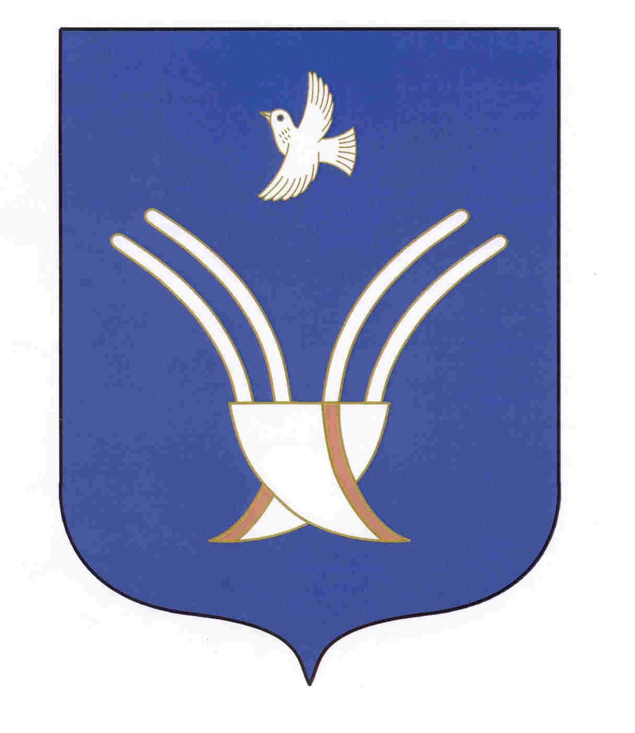 | Администрация  сельского поселения  калмашбашевский сельсовет  муниципального района Чекмагушевский район Республики Башкортостан  452209, с. Калмашбашево, ул. Центральная,122  тел. (34796) 2-37-81, 2-37-82  e-mail: kalmashb_chek@bashnet.ru
ОКПО 04281220 ОГРН 1060249000338 ИНН 0249006032

Ҡ а р а р ПОСТАНОВЛЕНИЕ

25 апрель 2024 й. № 13/1 25 апрель 2024 г.

О назначении и проведении публичных слушаний по проекту решения «Об исполнении бюджета сельского поселения Калмашбашевский сельсовет муниципального района Чекмагушевский район Республики Башкортостан за 2023 год»

Руководствуясь п.2 ч.3 ст.28, п.2 ч.10 ст.35 Федерального закона «Об общих принципах организации местного самоуправления в Российской Федерации», п.8 ч.1 ст.11 Закона Республики Башкортостан «О местном самоуправлении в Республике Башкортостан», ст.11 Устава сельского поселения Калмашбашевский сельсовет муниципального района Чекмагушевский район Республики Башкортостан, Администрация сельского поселения Калмашбашевский сельсовет муниципального района Чекмагушевский район Республики Башкортостан ПОСТАНОВЛЯЕТ:

1. Назначить и провести публичные слушания по проекту решения «Об исполнении бюджета сельского поселения Калмашбашевский сельсовет муниципального района Чекмагушевский район Республики Башкортостан за 2023 год» 13 мая 2024 года в 11-00 часов в сельском Доме культуры с.Калмашбашево по адресу: Республика Башкортостан, Чекмагушевский район, с.Калмашбашево, ул.Центральная, 126.
2. Создать комиссию по подготовке и проведению публичных слушаний в составе:
Председатель комиссии:
Сабитов Рауис Муллаянович - председатель Постоянной комиссии Совета по бюджету, налогам, вопросам муниципальной собственности
Члены комиссии:
Рамазанов Азат Шафигуллинович – член Постоянной комиссии Совета по бюджету, налогам, вопросам муниципальной собственности;
Гумерова Гульназ Финаловна - член Постоянной комиссии Совета по бюджету, налогам, вопросам муниципальной собственности.

3. Обнародовать проект муниципального нормативного правового акта на информационных стендах в здании администрации сельского поселения Калмашбашевский сельсовет по адресу: с.Калмашбашево, ул.Центральная, 122; в читальном зале Калмашбашевской сельской библиотеки 26 апреля 2024 года.
4. Установить, что письменные предложения жителей сельского поселения Калмашбашевский сельсовет муниципального района Чекмагушевский район Республики Башкортостан по проекту решения «Об исполнении бюджета сельского поселения Калмашбашевский сельсовет муниципального района Чекмагушевский район Республики Башкортостан за 2023 год» направляются в Совет по адресу: РБ, Чекмагушевский район, с.Калмашбашево, ул.Центральная, д.122 в период со дня обнародования настоящего решения до 17-00 часов 08 мая 2024 года.

Глава Сельского поселения Р.И.Нургалиев

